Lunes
12
de Octubre

6° de Primaria

Historia

Las civilizaciones agrícolas de Oriente y las civilizaciones del Mediterráneo

Aprendizaje esperado: Explica la importancia de los ríos en el desarrollo de las civilizaciones agrícolas, sus rasgos comunes y diferencias.

Énfasis: Reconoce rasgos generales de las primeras civilizaciones de Asia y África. (1/2)

¿Qué vamos a aprender?

Aprenderás a explicar la importancia de los ríos en el desarrollo de las civilizaciones agrícolas, sus rasgos comunes y diferencias.

¿Qué hacemos?

A continuación, te presentamos información y algunas actividades que te ayudarán a reconocer rasgos generales de las primeras civilizaciones de Asia y África, y de la importancia que tuvieron los ríos para su desarrollo.

Información importante:

Desde que los seres humanos empezaron a formar pueblos, la naturaleza empezó a definir ciertas actividades que podían realizar. Hoy responderemos a la pregunta. ¿Cómo influye la naturaleza en el desarrollo de los pueblos?

En nuestras clases anteriores aprendimos que durante miles de años el ser humano vivió como nómada dependiendo del clima, de los recursos naturales que recolectaba o de los animales que cazaba.

Resulta que entre el 10,000 y el 8,000 a. C., empezaron a desempeñar dos actividades que cambiaron para siempre su manera de vivir: el descubrimiento de la agricultura y la domesticacion de animales. Esto provocó que, en algunas partes del mundo, el ser humano se volviera sedentario. ¿Sabes qué quiere decir sedentario?

La agricultura constituyó la base en el desarrollo de las primeras grandes civilizaciones de la humanidad, que, precisamente, se asentaron en las riberas de grandes ríos para contar con suelos fértiles.

Actividad 1

Te invitamos a que observes el mapa de la página 36 de tu libro de texto. Ese mapa nos muestra los ríos donde se desarrollaron las primeras civilizaciones agrícolas del mundo.
https://libros.conaliteg.gob.mx/20/P6HIA.htm?#page/36

Si observas el mapa con atención te darás cuenta que “Entre los ríos Tigris y Éufrates se fundó Mesopotamia, ¿Y sabes qué significa “Mesopotamia”? significa ‘tierra entre dos ríos’.

También ubicarás el río Nilo, uno de los ríos más largos del mundo, y junto a él se asentó la civilización egipcia, que aprovechó el río para el riego y la navegación. Por su parte, la civilización india se desarrolló en la ribera del río Indo, y la china alrededor de los ríos Hoang-Ho y Yang-Tse-Kiang.” (Historia. Sexto grado, p. 40)

Si te es posible ve el primer video recomendado por el libro de texto de Historia. Sexto grado, p. 39: “Civilizaciones agrícolas: aspectos comunes”

Cuando las poblaciones se asentaron cerca de estos grandes ríos de Asia y África desarrollaron técnicas de riego, favorecieron el aumento de la productividad agrícola y esto provocó que creciera la población. Imagínense, por primera vez estos seres humanos no tenían que ir de un lugar a otro buscado alimento, sino que controlaban su propia producción. Y entonces, tuvieron oportunidad de desarrollar otras habilidades.

¿Qué clase de actividades desarrollaron una vez que no tuvieron que moverse de territorio en busca de comida?

Primero, la agricultura y la ganadería hasta que una parte de la población pudo sobrevivir sin tener que producir sus propios alimentos o, al menos, podían combinar alguna de esas actividades con otras. Así, tras largos años surgieron nuevas ocupaciones. Los artesanos pudieron especializarse, se desarrolló el comercio a larga distancia y surgieron los primeros gobiernos, asentados en ciudades. Vamos a hacer una línea del tiempo para poder ubicar cuánto se tardaron estas poblaciones en asentarse.

Actividad 2

Ahora elabora una linea del tiempo con los siguientes datos para ubicar el año de aparición de las civilizaciones agrícolas:

“La primera civilización agrícola floreció en Mesopotamia (actualmente Iraq) hacia el año 4000 a. C. Las civilizaciones egipcia e india se desarrollaron hacia el 3000 a. C. y la china cerca del año 2200 a. C. […].” (Historia. Sexto grado, p. 34)

Esta línea del tiempo la vamos a hacer siguiendo el ejemplo de las páginas 36y 37, ubicando el año de surgimiento de las civilizaciones agrícolas en Mesopotamia, Egipto, China e India. Observa: se trata de miles de años.

¿Cuántos milenios abarca este periodo que marca la línea del tiempo?
¿Cuánto tiempo, en milenios, años y siglos, corresponden a la era a. C.?
¿Cuánto tiempo corresponden a la era d. C.?

En esta línea podemos ver que las civilizaciones que se desarrollaron en este periodo son Mesopotamia, Egipto, India, China.

En esta clase vimos la importancia de los ríos en la fundación de los primeros pueblos. Gracias al agua proveniente de los ríos fue posible el desarrollo de la agricultura y de muchas actividades más. Esto nos deja claro, por un lado, que el entorno natural influye muchísimo en las civilizaciones y nos recuerda la importancia del agua para nuestra existencia. Así que te dejaré algunas preguntas para reflexionar al respecto:

¿Cómo influye el medio natural en el desarrollo de los pueblos?
¿Por qué las poblaciones, las ciudades e incluso los países luchan por el agua?
¿Cuál es la importancia de este recurso natural para el desarrollo de las personas?

El Reto de Hoy:

Trazar en Tu cuaderno una línea del tiempo en la que se aprecie la duración del periodo histórico (alrededor de 4500 años) y compararla con la del periodo anterior (Prehistoria).

Realizar un repaso sobre la utilidad de la línea del tiempo como recurso que permite ubicar temporalmente hechos y procesos; continúa trabajando las unidades de medida de tiempo (milenios, siglos, décadas, años), así como los términos a. C. (antes de Cristo) y d. C. (después de Cristo).

Hacer una línea del tiempo ilustrada en la que marques la duración del periodo y las civilizaciones más representativas. Agrega imágenes que correspondan a cada civilización y verifica que siguen la secuencia en que apareció cada una, así como la simultaneidad de algunos procesos.

Si en tu casa hay libros relacionados con el tema, consúltalos. Así podrás saber más. Si no cuentas con estos materiales no te preocupes. En cualquier caso, platica con tu familia sobre lo que aprendiste, seguro les parecerá interesante.

¡Buen trabajo!

Gracias por tu esfuerzo.

Para saber más:
Lecturas

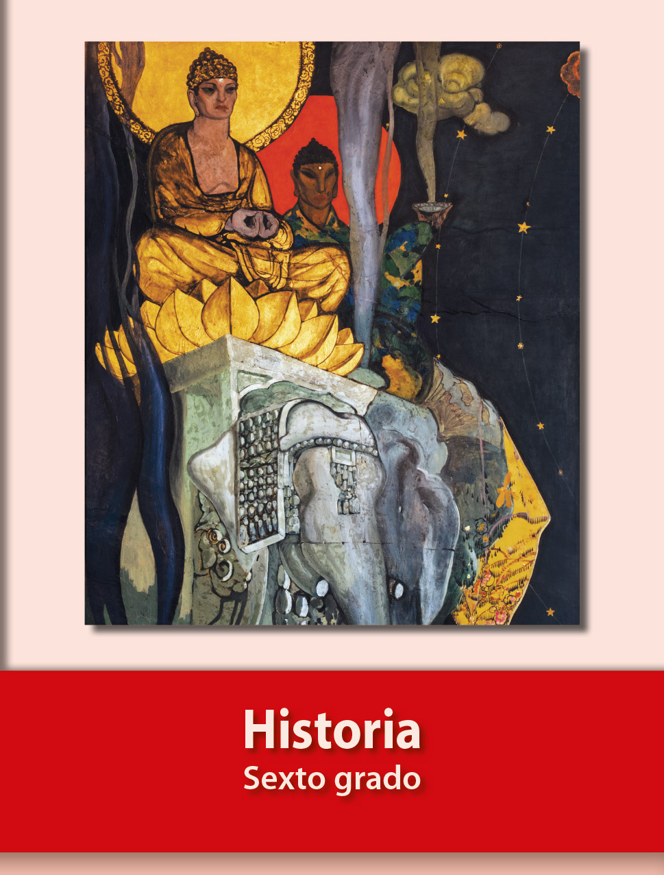
https://libros.conaliteg.gob.mx/20/P6HIA.htm

